Агапова Татьяна Степановна.

Развитие мелкой моторики рук средствами изобразительной деятельности.

Разрешите представить свою презентацию моей работы по теме «Развитие мелкой моторики рук средствами изодеятельности».
Мелкая моторика-это двигательная деятельность, которая обусловлена скоординированной работой мелких мышц рук и глаз. Научно установлено, что уровень развития психических процессов детей находится в прямой зависимости от степени сформированности тонких движений пальцев рук. Поэтому одна из важных задач в работе с детьми дошкольного возраста, является совершенствование мелкой моторики. Кроме того коррекция недостатков развития кистевой моторики- способствует формированию элементарных графических навыков и подготавливает руку ребёнка к письму.
Изобразительная деятельность является одним из способов развития мелких мышц рук

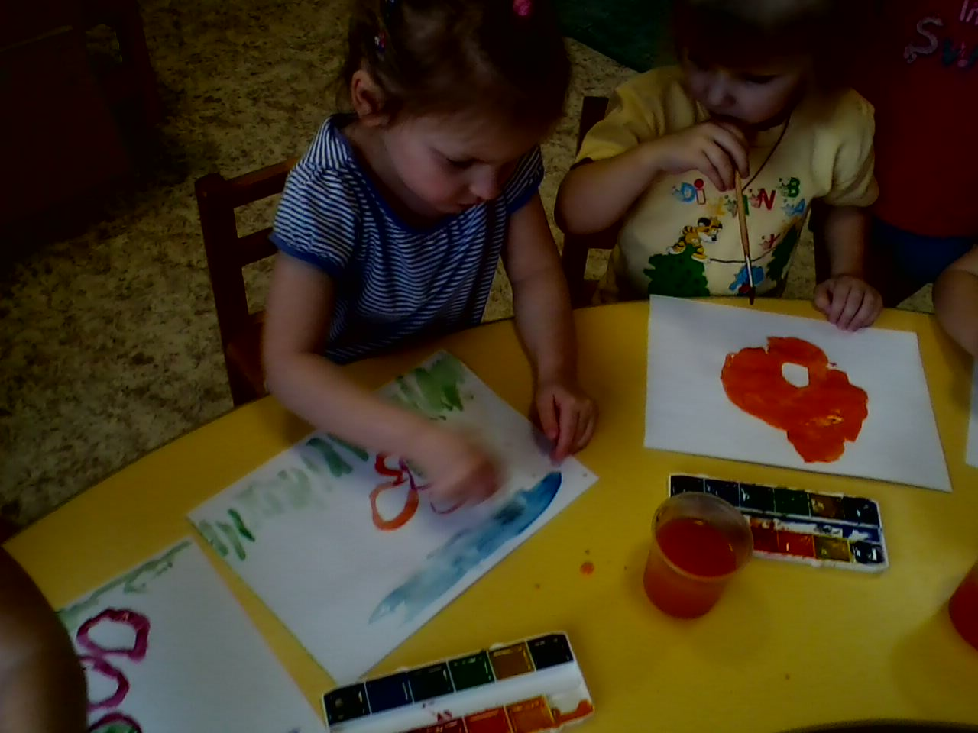
Цель которую я ставлю в своей работе по изодеятельности- создание условий для развития мелкой моторикиу детей дошкольного возраста. Цель достигается следующими задачами :
-Ознакомление детей с различными техниками и приёмами изобразительной деятельности;
-Развитие умения подчинять изобразительные материалы и способы изображения поставленной цели;
-Развитие эстетического вкуса.
Для решения коррекционных задач при построении занятия по изобразительной деятельности я использую пальчиковую гимнастику.
Пальчиковая гимнастика это уникальное средство для развития мелкой моторики рук и речи ребёнка в их единстве и взаимосвязи. Это могут быть пальчиковые игры и пальчиковые упражнения.

Решением коррекционных задач по мелкой моторики на занятиях по рисованию достигается путём использования нетрадиционных техник и материалов.
Тактильное рисование ладошками, может быть кулачком ,пальчиками, которое помогает ощутить художественный материал.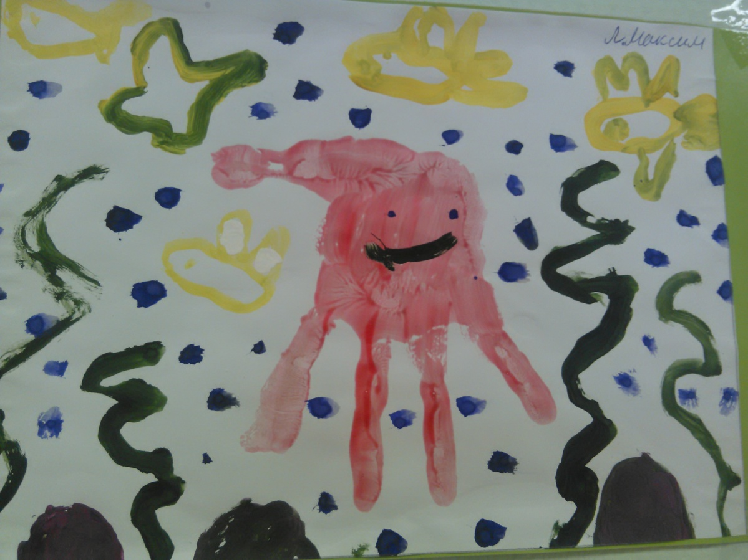

Часто использую на рисовании восковые мелки- техника проста, но очень волшебная. Она может выступать в сочетании с акварельной краской или воплощаться в методике «оттиск», который развивает умение штриховать, наносить различные линии.
Положительное влияние на развитие мелкой моторики оказывает и аппликация из различных материалов. Например обрывная аппликация, когда детали отрываются и приклеиваются в виде мозаики.
Использую аппликацию из бросового материала с элементами рисования .

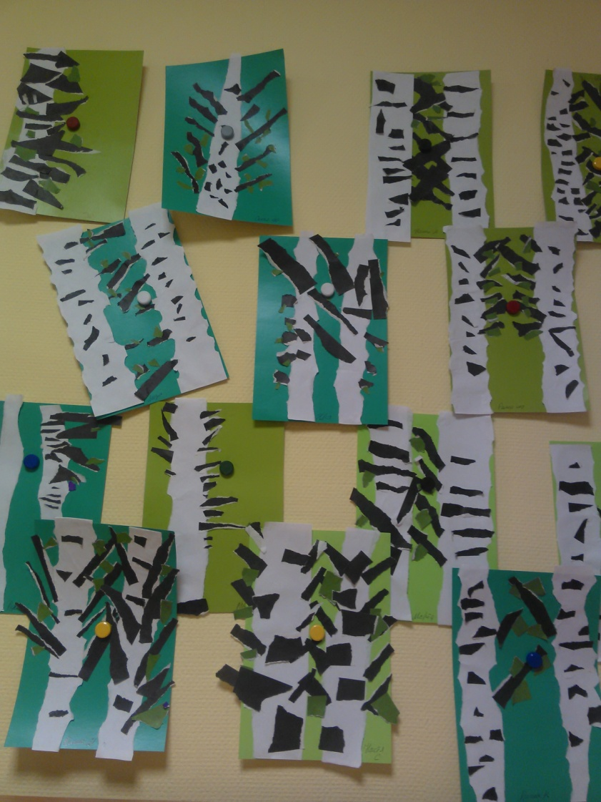
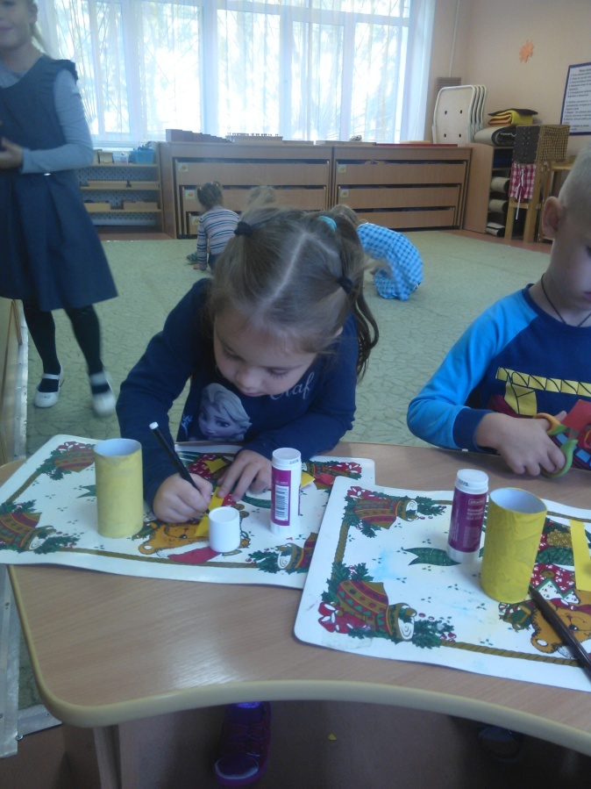

А так же использую аппликацию из ватных дисков с элементами рисования.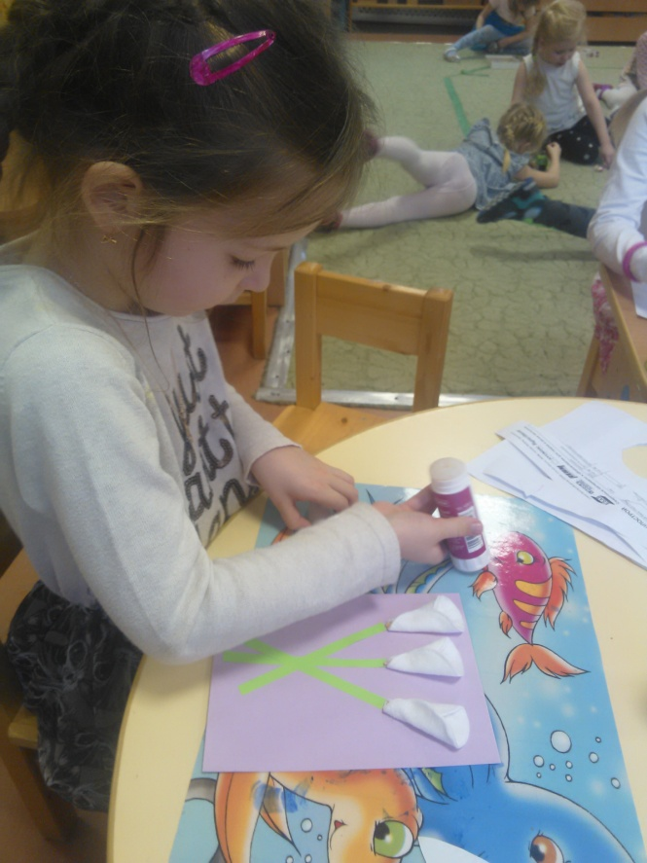

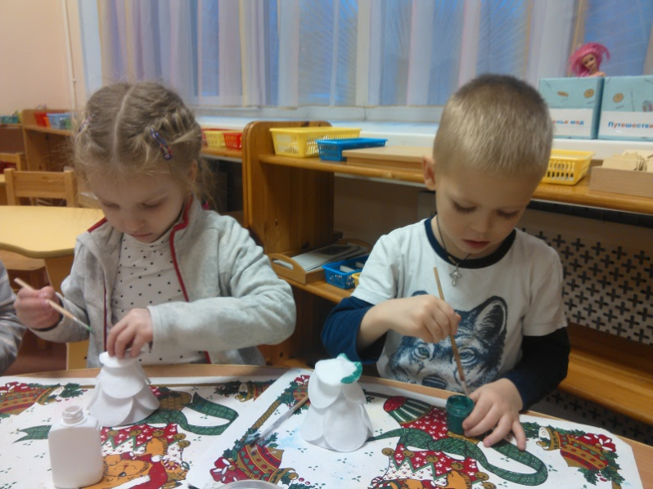

А теперь перейдём к лепке. Именно лепка в своём классическом виде приносит хороший результат в развитии мелкой моторики, важно, что у ребенка формируются навыки работы сразу двумя руками.
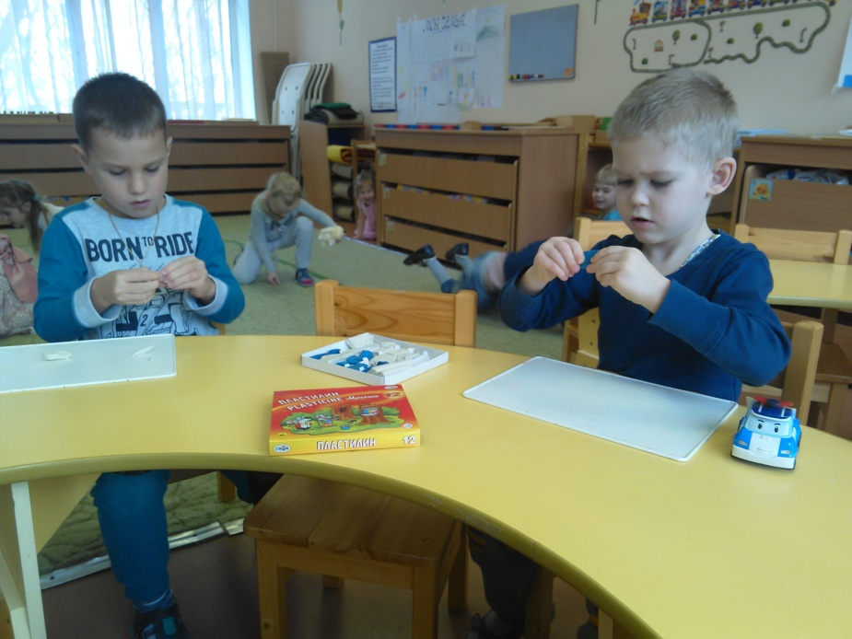

Кроме практической деятельности с детьми я постаралась создать в группе необходимую предметно-развивающую среду, которая решала бы поставленные задачи по развитию мелкой моторики. Имеющий материал расположен таким образом, чтобы дети выбирать себе пособия, при желании продолжить то, что они делали в совместной деятельности с воспитателем и реализовали свои замыслы.
Таким образом, при изучении опыта работы была сделана попытка найти возможные пути развития и совершенствования мелкой моторики в процессе изобразительной деятельности, с учётом возрастных и индивидуальных возможностей детей.
Результаты работы ребёнка зависят от его заинтересованности, поэтому в дальнейшем я буду продолжать искать новые методы и приёмы, которые будут способствовать развитию мелкой моторики и которые будут формировать интерес к изобразительной деятельности.

